Отчет о выполнении лабораторной работы №1
1. Цель работы
Подготовить и задокументировать последовательность действий по установке программного обеспечения, необходимого для работы с системами управления базами данных (СУБД) и моделирования. Получить воспроизводимый набор инструкций для среды Windows 11.
2. Описание окружения
Операционная система: Windows 11 (64bit)
Требуемое ПО:
Средство администрирования СУБД Microsoft SQL Server Management Studio (SSMS)
Инструмент для построения диаграмм Microsoft Visio
3. Список устанавливаемого ПО
1. Microsoft SQL Server Management Studio (SSMS) – клиент для работы с SQL Server.
2. Microsoft Visio (в составе Office 2013) – редактор диаграмм и блоксхем.
4. Установка на Windows 11
4.1. Microsoft SQL Server Management Studio
Источник дистрибутива: официальный сайт Microsoft (ссылка предоставлена на образовательном портале университета).
Ход установки:
1. Перешёл по ссылке с образовательного портала на страницу загрузки SSMS.
2. Скачал установочный файл SSMSSetupRUS.exe (размер около 700 МБ).
3. Запустил файл от имени администратора. Началась подготовка установщика (распаковка компонентов).
4. В мастере установки принял лицензионное соглашение, оставил каталог установки по умолчанию.
5. Дождался завершения копирования файлов и настройки компонентов.
6. После успешной установки запустил SSMS из меню «Пуск».
Скриншоты этапов:
Страница загрузки с сайта Microsoft
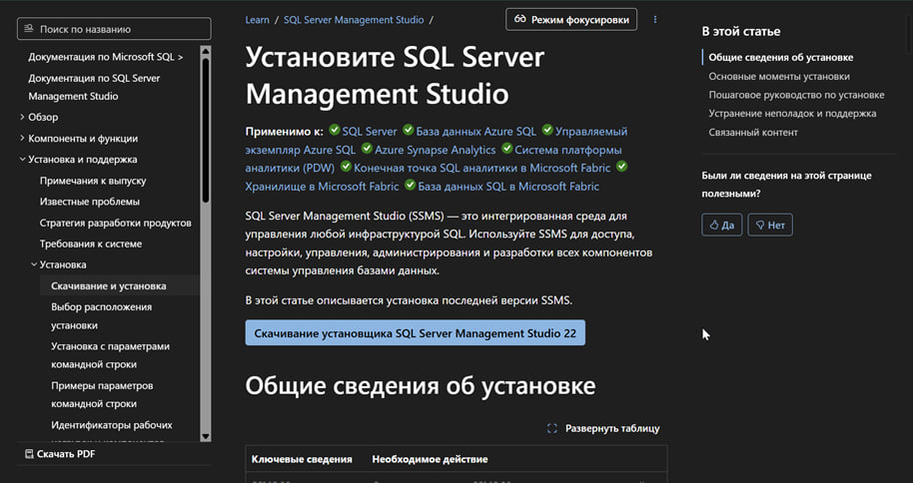
Запуск установщика
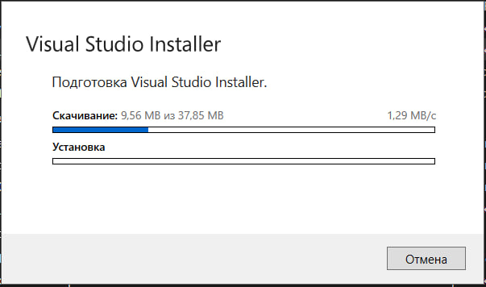
Процесс установки
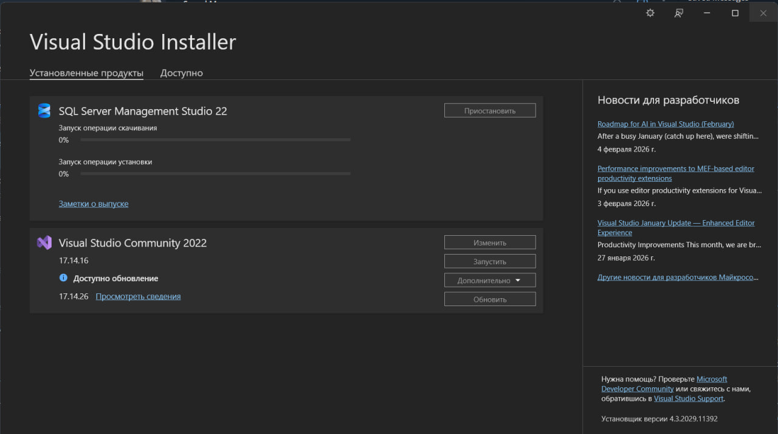
Успешное завершение установки (media/image5.png)
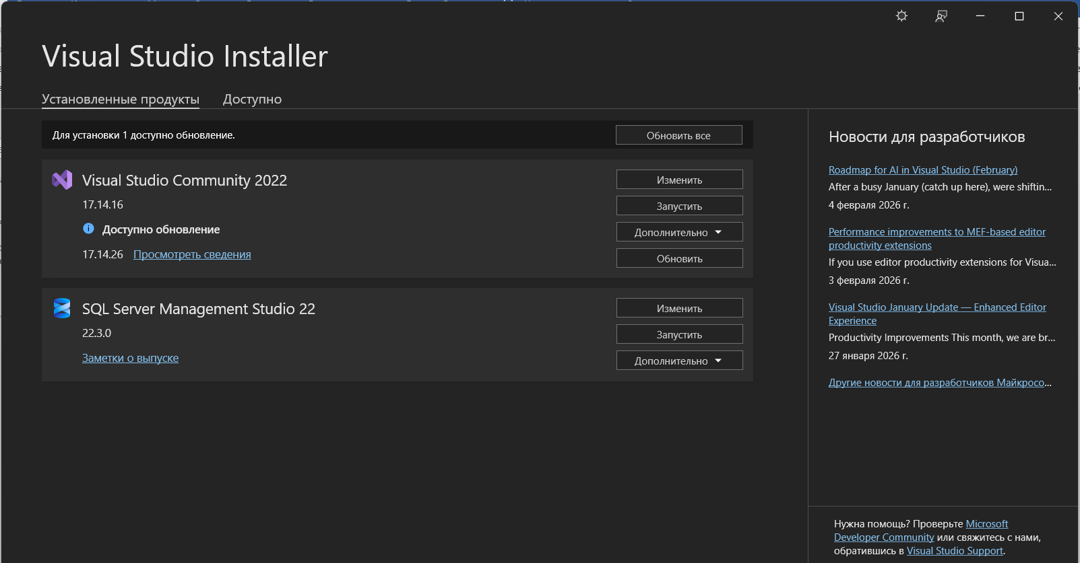
4.2. Microsoft Visio
Источник дистрибутива: торренттрекер (образ Microsoft Visio 2013 Professional). Выбор обусловлен отсутствием бесплатной версии Visio в свободном доступе и наличием дистрибутива на проверенном ресурсе.
Ход установки:
1. Скачал торрентфайл с проверенного ресурса (например, rutracker.org) и загрузил ISOобраз Visio2013Pro.iso (размер около 800 МБ).
2. Смонтировал образ через проводник Windows.
3. В открывшейся папке запустил установщик Setup.exe от имени администратора.
4. Установщик начал подготовку файлов, затем предложил ввести ключ продукта (ключ был найден в описании к торренту).
5. Выбрал стандартный набор компонентов для Visio и продолжил установку.
6. Процесс установки занял несколько минут, после чего появилось окно с сообщением об успешном завершении.
7. Запустил Visio из меню «Пуск» – интерфейс открылся корректно, все функции доступны.
Скриншоты этапов:
Процесс загрузки через торрентклиент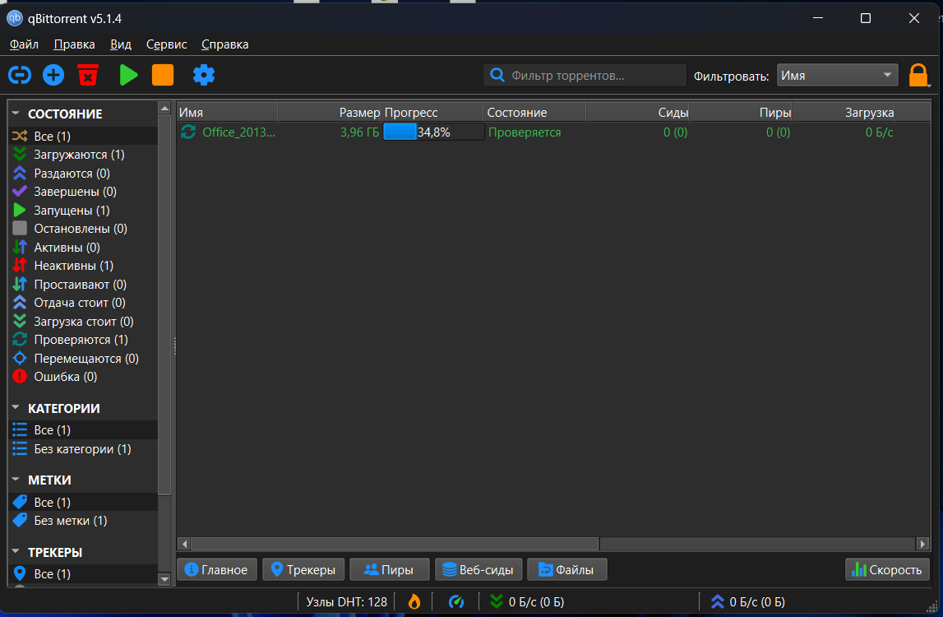
Подготовка установщика Visio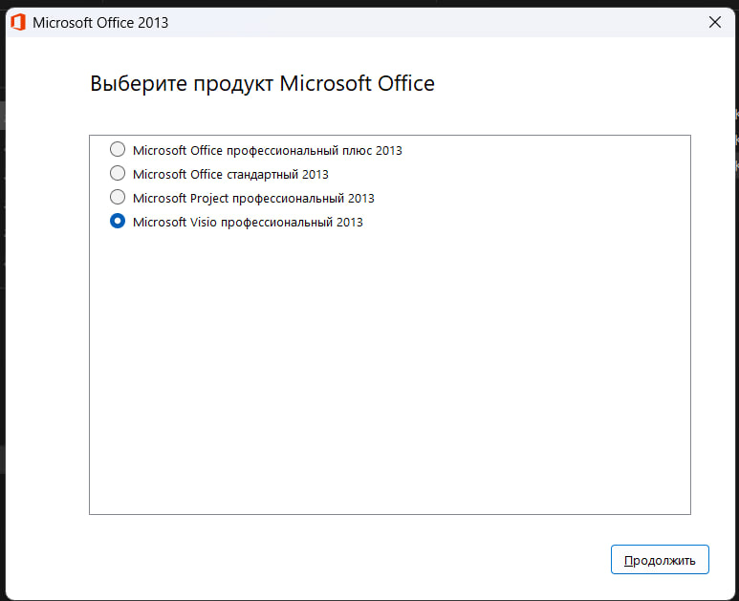
Завершение установки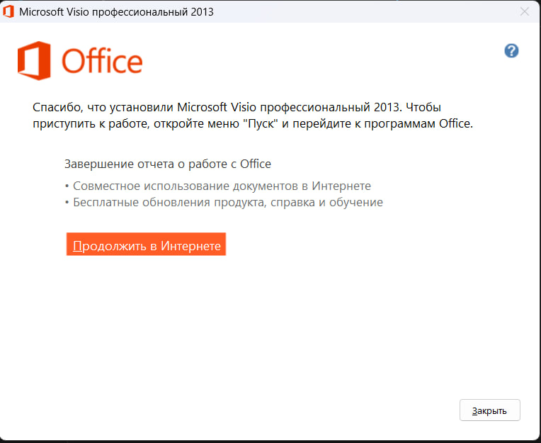
Интерфейс Microsoft Visio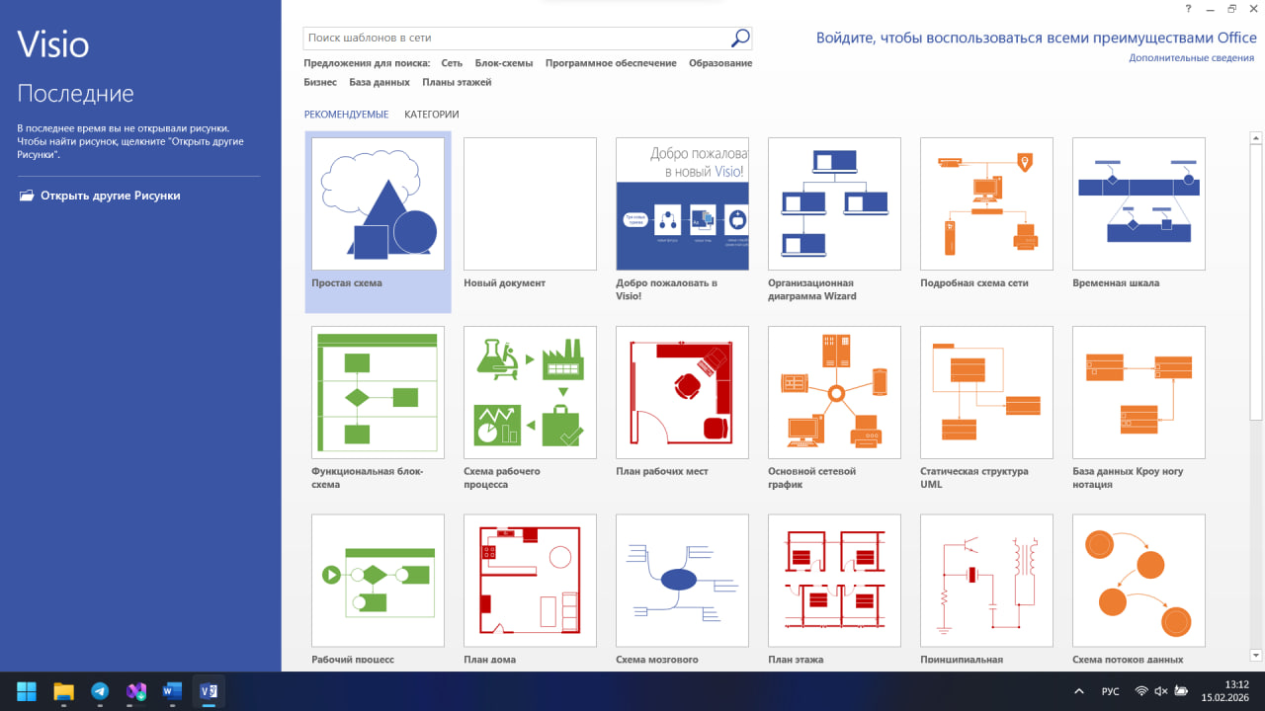
6. Заключение
В ходе лабораторной работы было установлено и настроено необходимое программное обеспечение для работы с базами данных и моделирования в операционной системе Windows 11:
Microsoft SQL Server Management Studio (получен с официального сайта Microsoft);
Microsoft Visio 2013 (установлен из образа, загруженного через торрент).
Описанная последовательность действий позволяет воспроизвести установку на любом компьютере под управлением Windows. Все компоненты работают корректно и могут быть использованы для выполнения дальнейших лабораторных работ и учебных задач.

